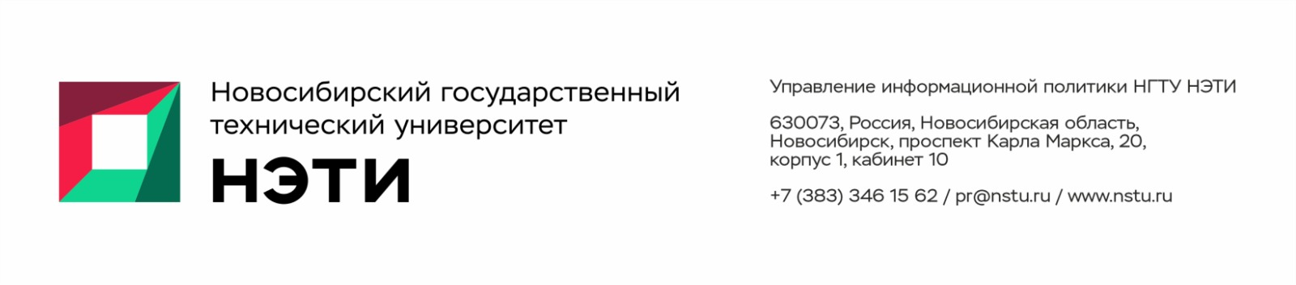

25 марта 2026 года
Пресс-релиз

В НГТУ НЭТИ разработали цифрового двойника ректификационной колонны для оптимизации режимов ее работы
В Новосибирском государственном техническом университете НЭТИ создали цифровую модель сложной технологической установки для повышения качества управления и оптимизации процессов нефтепереработки.
Ректификационная колонна представляет собой ключевой аппарат процесса разделения нефтяного сырья на фракции, его работа основана на разнице температур кипения компонентов. Исходное сырье подается в колонну для последующего разделения. При достижении ее нижней части происходит термическое испарение компонентов с их последующей фракционной конденсацией на контактных устройствах (тарелках), расположенных в соответствующих температурных зонах. В рамках технологического процесса осуществляется выделение целевых фракций: бензиновой, керосиновой, лигроиновой, газойлевой и мазута.
Для обеспечения гибкого управления процессом и точного отбора целевых фракций (бензина, лигроина, керосина) система оснащается запорно-регулирующей арматурой, в частности задвижками. Они отвечают за управление потоками пара и флегмы (жидкости), обеспечивая стабильную работу процесса разделения.
Как отмечает магистрант факультета мехатроники и автоматизации НГТУ НЭТИ Анастасия Стоянова, объем выхода определенной фракции можно увеличить на 5–7% за счет регулирования степени открытия задвижек. Часть сырья будет задерживаться в колонне и перераспределяться на соседние выходы. Увеличение объема выхода конкретных фракций может быть необходимо для получения экономической прибыли — исходя из текущего рыночного спроса на конкретный продукт и его стоимости.
Магистрантом НГТУ НЭТИ была разработана математическая модель, которая обеспечивает физику процесса ректификации, когда сырье подводится к колонне и распределяется на фракции. В созданном цифровом двойнике можно виртуально регулировать положение задвижек и оценивать эффект на выход фракции, что позволяет отработать сценарии управления без риска для реального оборудования. Регулирование выхода целевых фракций в ректификационной колонне посредством степени открытия задвижек осуществляется через управление флегмовым числом и распределением потоков в колонне. Кроме того, в SCADA-системе было создано автоматизированное рабочее место для наблюдения за работоспособностью системы и контроля за технологическим процессом.
«Сейчас я могу выставить степень открытия задвижек произвольно и получу определенные значения выхода фракции. Задача, которая будет решаться в перспективе, — чтобы алгоритм сам подобрал степень открытия задвижек, то есть просчитал и выдал результат: при каких значениях степени открытия задвижек будет наибольшим выход определенной фракции», — рассказала Анастасия Стоянова.
Доработать цифровую модель планируется к середине 2027 года.
______________________________________________
Для СМИ
Пресс-секретарь НГТУ НЭТИ Елена Танажко, is@nstu.ru, +7-913-398-50-49

___________________________________________________________________
Яндекс.Дзен  ВКонтакте | Телеграм  Фото и видео | Новости  Пресс-релизы

